Аминокислоты
(NH₂)_{m} R(COOH)_{n}
- NH₂ аминогруппа - СООН карбоксильная группа
Строение: бифункциональные (гетеро- ) вещества, взаимное влияние атомов, новые специфические свойства,
«внутренние соли», ионный тип связи.
Физические свойства: б/ц кристалл. в-ва, х. р. в H2O, плавящиеся с разложением при t >200 ºС,
б/в или вкус сладкий, горький.
Применение: пищевая, медицинская, химическая, микробиологическая промышленности.
Изомерия: - углеродного скелета; - положения аминогруппы;
- межклассовая (нитросоединения, сложные эфиры); - оптическая.
Номенклатура: «амино» + название кислоты
Химические свойства: NH₂ − R− СООН
↓ ↓
основные кислотные
свойства
↓ ↓
взаимодействие
с кислотами с основаниями и спиртами
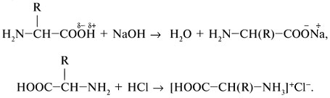

NH₂ − Амфотерные органические соединения − СООН
O H
|| |
Поликонденсация аминокислот. −C−N− Пептидная связь. Полипептид
Природные←Аминокислоты→Синтетические

